«Кто шагает дружно в ряд? Патриотический отряд. Сильные, смелые, ловкие, умелые». Именно такие команды состязались сегодня в районной спортивно-патриотической игре «Зарничка»
28.04.2023
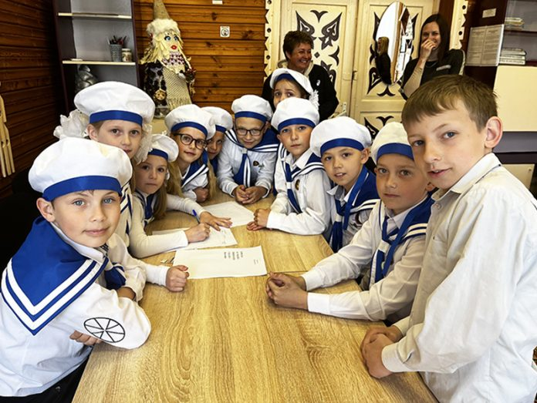
Сегодня на базе Центра творчества детей и молодежи города Черикова состоялась районная спортивно-патриотическая игра «Зарничка». Участие в ней принимали три команды из ГУО «Средняя школа № 2 г. Черикова», ГУО «Начальная школа г. Черикова» и ГУО «Веремейская средняя школа». Оценивало способности и таланты команд строгое, но справедливое жюри в лице директора центра творчества Ларисы Цугульской, председателя районной пионерской организации Марины Марченко, учителя физической культуры средней школы № 2 Андрея Овсянникова.
Спортивно-патриотическая игра состояла из двух частей: смотра строя октябрятских групп «Будь готов» и квест-игры «По следам Победы». Вначале мероприятия под Государственный гимн Республики Беларусь был торжественно поднят Государственный Флаг. А в это время учащиеся, как и подобает истинным патриотам, исполняли его с чувством большой гордости.
Затем начался первый этап игры — смотр строя «Будь готов». В ходе данного этапа ребята демонстрировали строевую подготовку, а также исполняли песни. Затем команды стали главными героями квест-игры «По следам Победы», где им предстояло узнать много нового об истории Великой Отечественной войны. Каждый капитан команды получил маршрутный лист, бланк для ответов и карту, в которых было указано направление движения команды. Двигаться им было необходимо строго по порядку номеров. А впереди ребят ожидало увлекательное путешествие по станциям «Замочная», «Минное поле», «Шифровальня», «Письмо с фронта» и «Квиз октябрятский «Знай наших». На каждом из испытаний ребятам предстояло проявить свои способности, во время которых каждый участник команды чувствовал небывалую ответственность за все, что он делает.
По итогам состязания победителем стала команда «Моряки» начальной школы города Черикова, второе место — у команды «Патриот» веремейской средней школы, третье — у ребят команды «Патриот» средняя школа № 2.
